**Лабораторная работа по теме № 14. Установка ОС семейства Windows. Выбор языка системы, формата дат и чисел, раскладки клавиатуры.**

**Цель:** изучение особенностей ввода, вывода и передачи данных в зависимости от языковых параметров операционных систем.

**Порядок выполнения работы.**

1. Создайте две виртуальные машины типа «Windows Server 2016 (64-bit)».

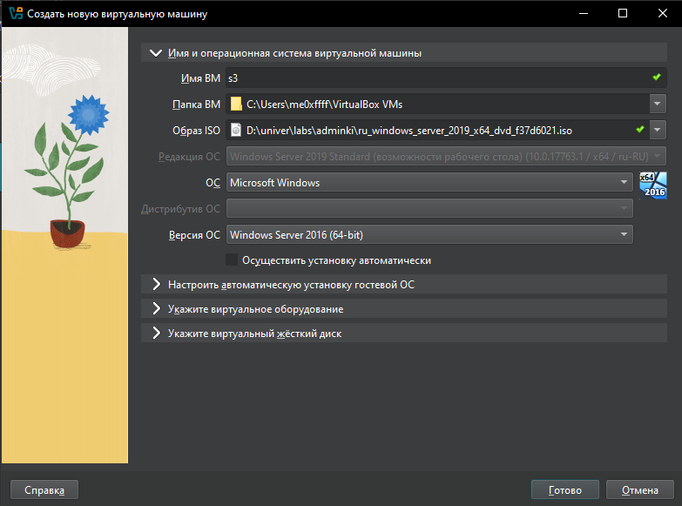

Рисунок 1.1 – Создание виртуальной машины

1. В настройках виртуальных сетевых адаптеров обеих виртуальных машин выберите тип «Сетевой мост».

Настраиваем тип подключения Сетевой мост.

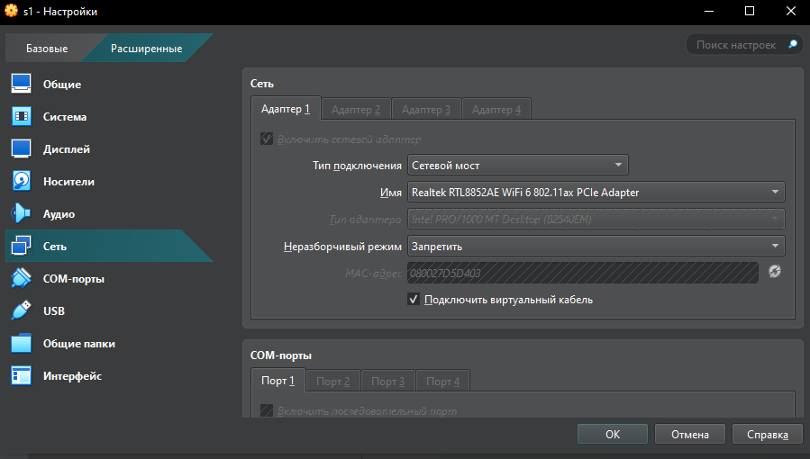

Рисунок 1.2 – Выбор типа “Сетевой мост”

1. Установите операционную систему Windows Server 2019 на созданные виртуальные машины. При установке на обеих выберите раскладку клавиатуры «США». На первой оставьте формат времени и денежных единиц «Русский (Россия)», на второй – поставьте «Английский (США)». Также выбирайте вариант установки «Windows Server 2019 Standart (возможности рабочего стола)».

На обеих машинах настраиваем русский и английский формат времени и денежных единиц.

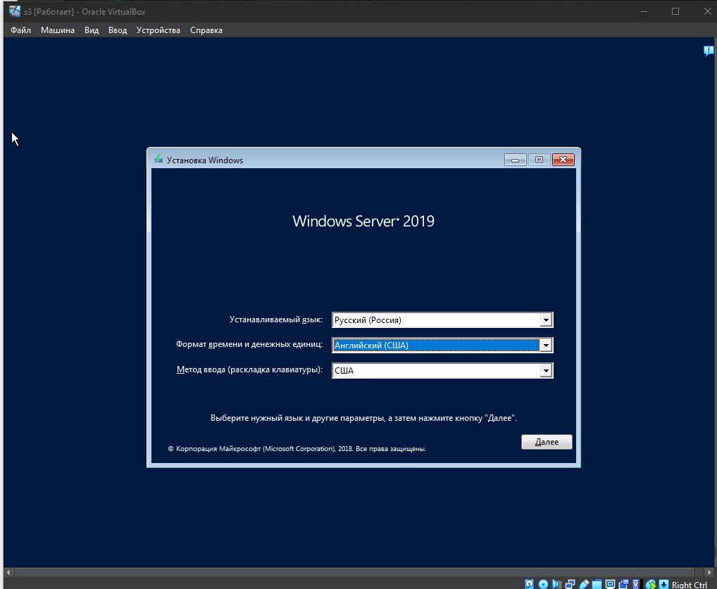

Рисунок 1.3 – Первая виртуальная машина

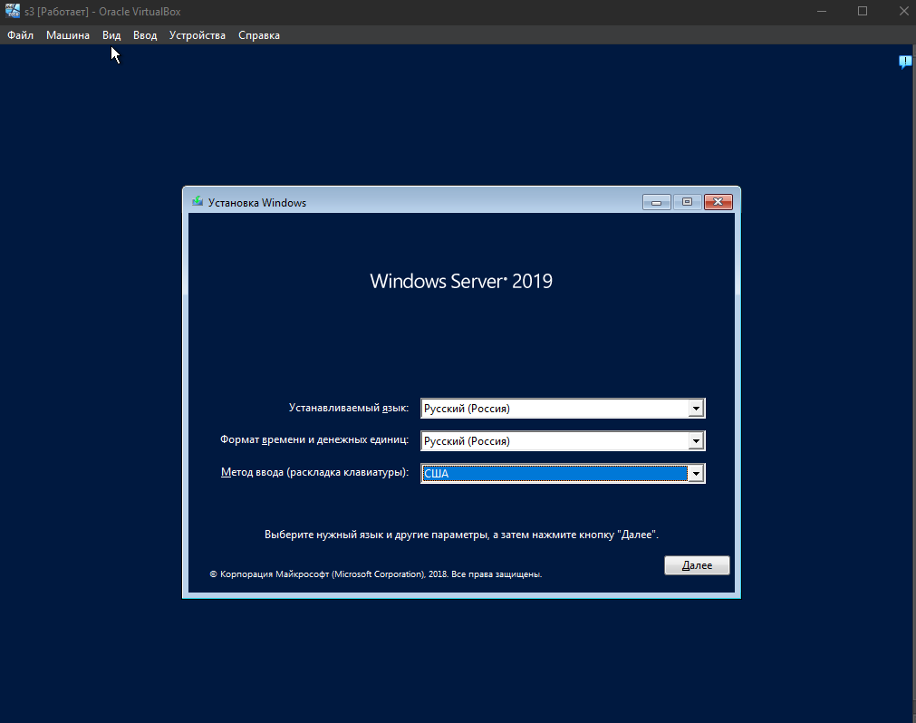

Рисунок 1.4 –Вторая виртуальная машина

1. На обеих виртуальных машинах в проводнике зайдите по сети на файловый сервер по имени «A246K401» или IP-адресам «172.16.0.38» или «172.16.192.252» в папку «!admin\1». Логин: user, пароль: 777.

Вход на файловый сервер с заданными параметрами.

1. Скопируйте, установите и запустите на виртуальных машинах программу для отключения обновлений «Win Updates Disabler.exe» с файлового сервера. Согласитесь на перезагрузку компьютера после выполнения программы.

Отключения обновлений с файлового сервера.

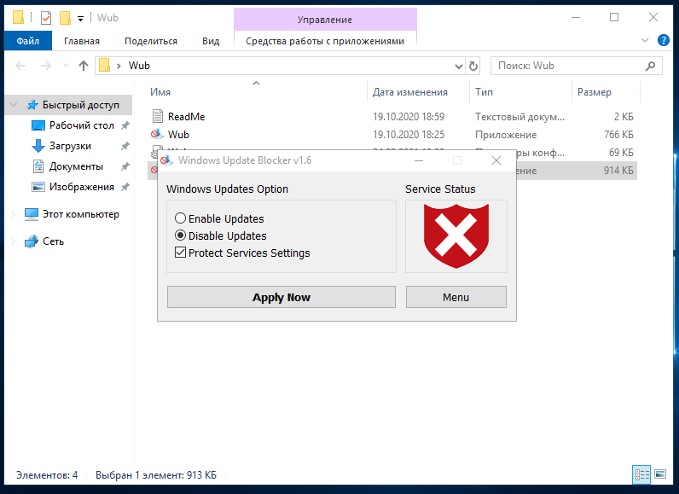

Рисунок 1.5 – Окно программы Win Updates Disabler

1. На обе виртуальные машины установите роль «Веб-сервер (IIS)», компонент «ASP.NET 4.7», службы ролей «ASP.NET 4.7» и «Протокол WebSocket».

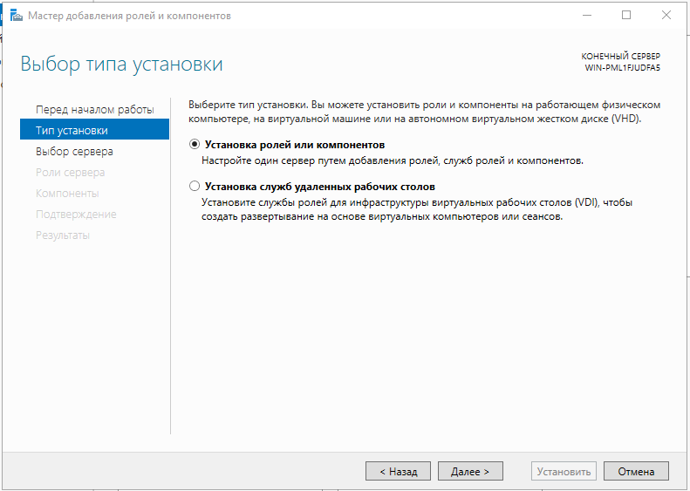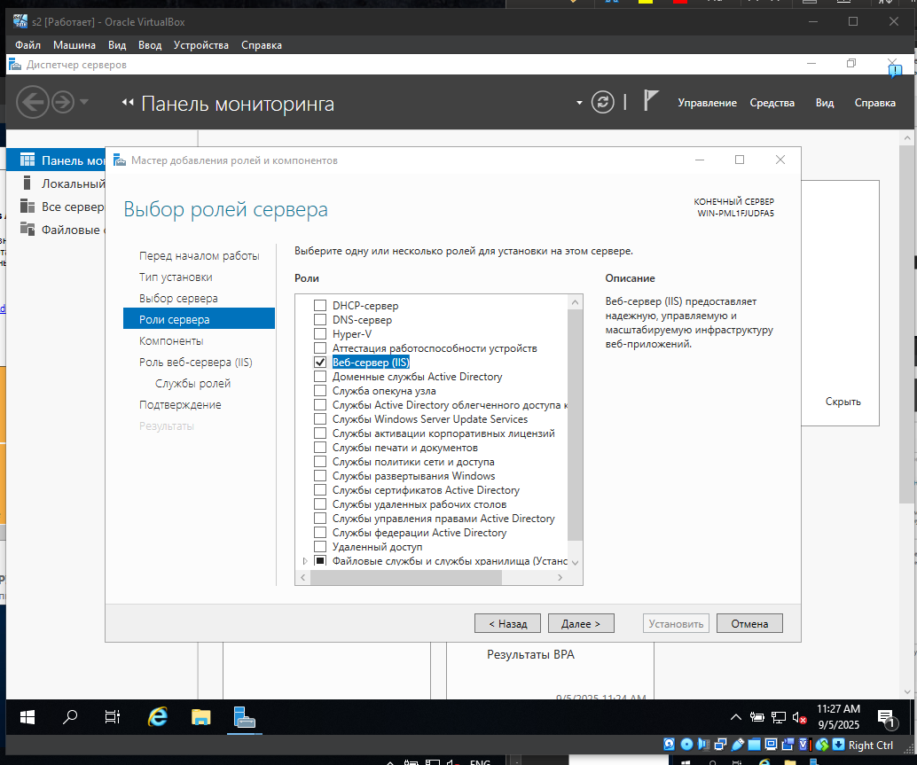

Рисунок 1.7 – Выбор сервера

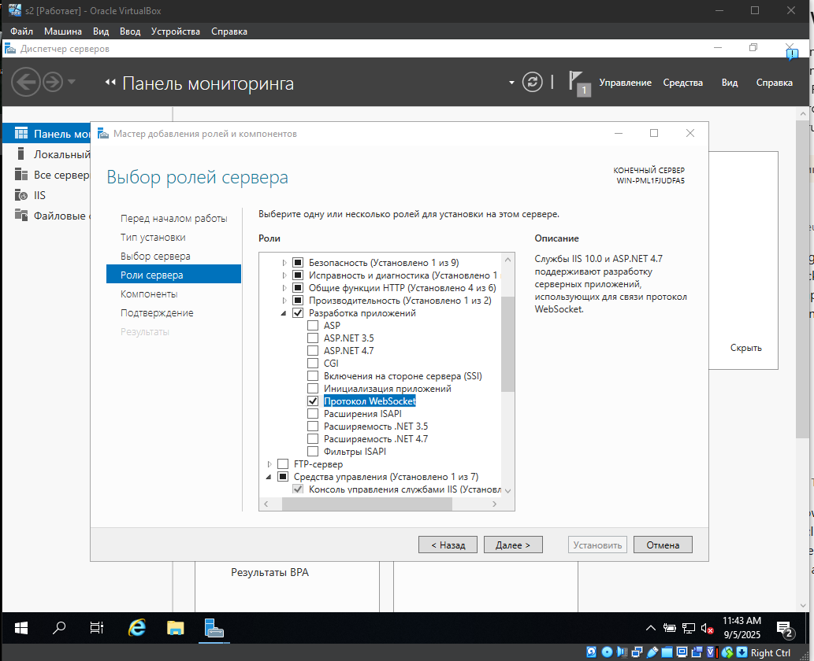

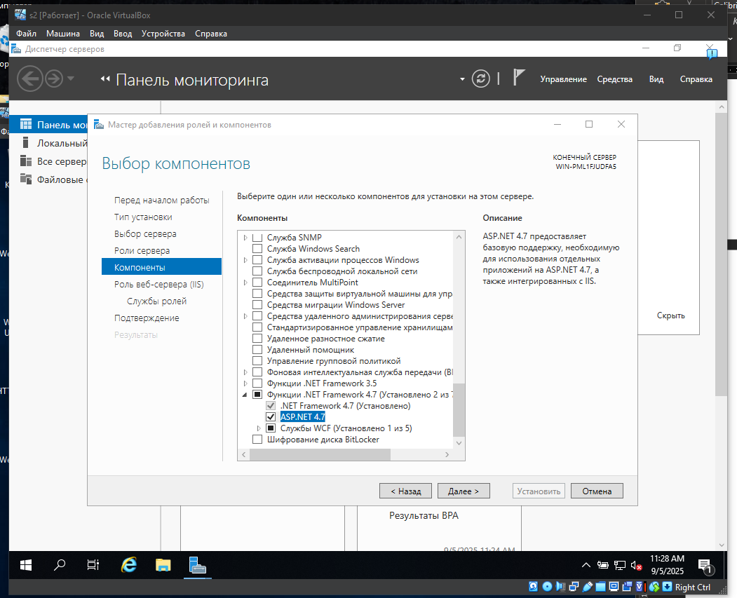

Рисунок 1.12 – Выбор ролей сервера и компонентов

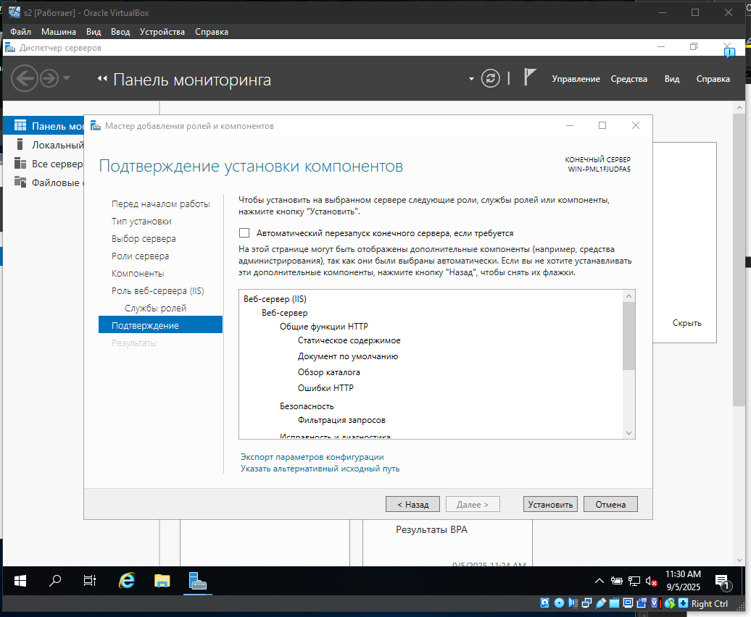

Рисунок 1.16 – Подтверждение установки

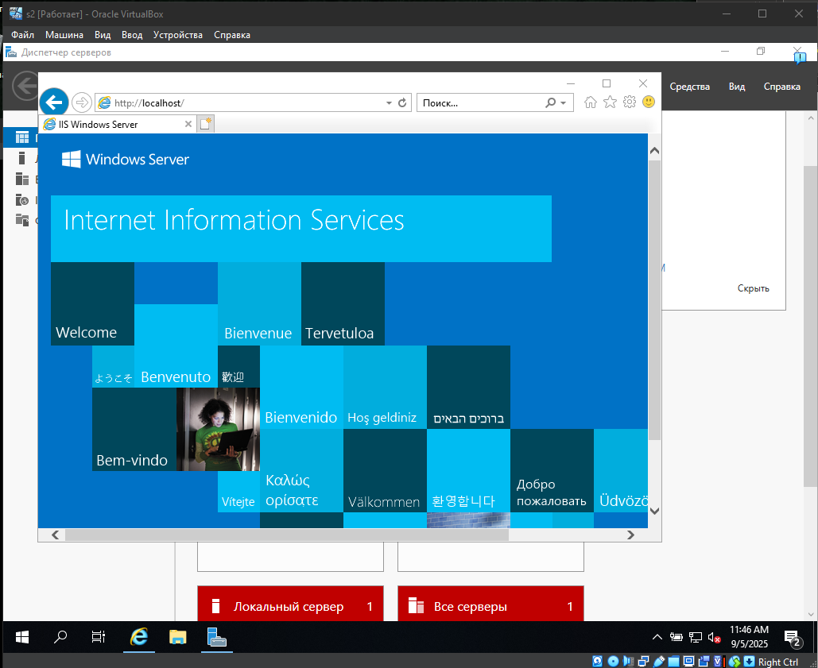

Рисунок 1.17 – Проверка работоспособности

1. На обеих виртуальных машинах в проводнике зайдите по сети на файловый сервер по имени «A246K401» или IP-адресам «172.16.0.38» или «172.16.192.252» в папку «!admin\1». Логин: user, пароль: 777.
2. Скопируйте на виртуальные машины архивы «HTTPServerOnPOCO.zip», «WebTester1.zip» и «WebTester2.zip», разархивируйте их в отдельные папки.

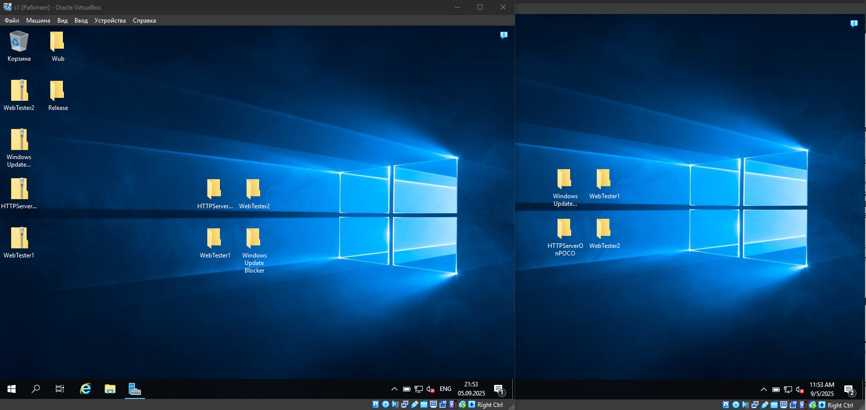

Рисунок 1.19 – Папки с приложениями

1. Попробуйте запустить веб-приложение HTTPServerOnPOCO. Ознакомьтесь с возникающими ошибками. Для их устранения установите «Microsoft Visual C++ Redistributable Hybrid» (есть на файловом сервере по имени «A246K401»).

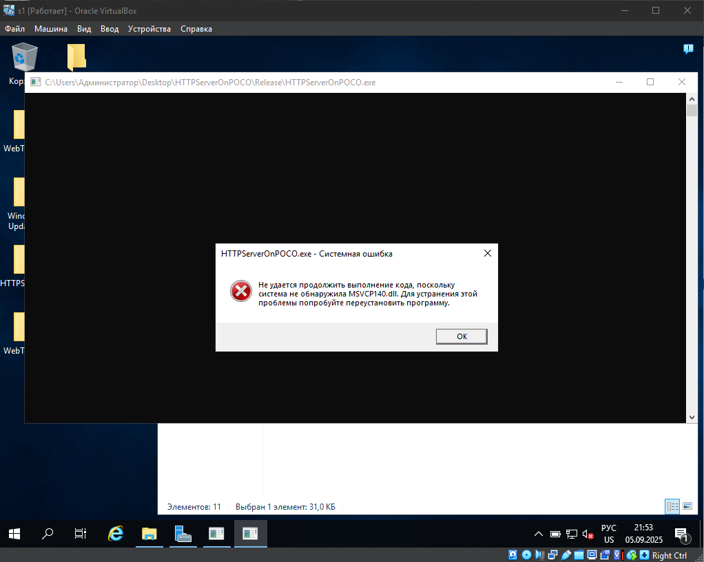

Рисунок 1.20 – Возникающая ошибка

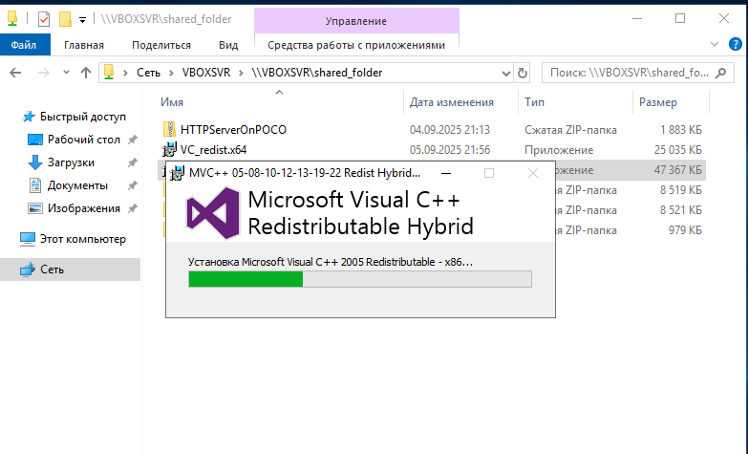

Рисунок 1.21 – Установка Microsoft Visual C++ Redistributable Hybrid

На обеих виртуальных машинах запустите веб-приложение HTTPServerOnPOCO.

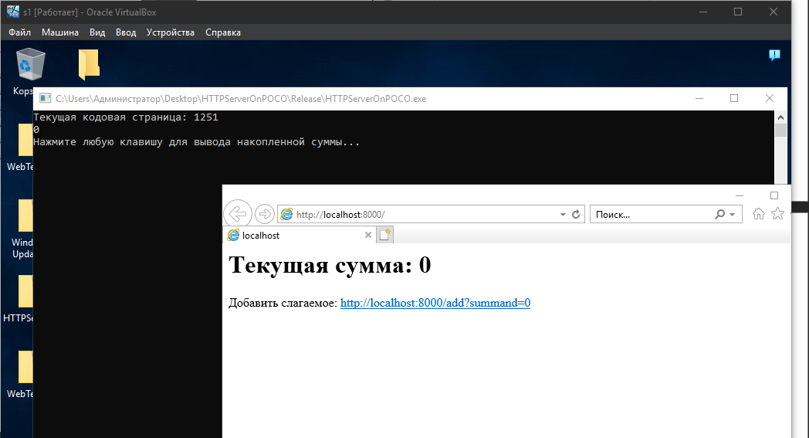

Рисунок 1.23 – Приложение HTTPServerOnPOCO

1. Ознакомьтесь с содержимым распакованных архивов «WebTester1.zip» и «WebTester2.zip» – именно так выглядит скомпилированное веб-приложение на языке программирования C#, построенное по шаблону ASP.NET MVC.
2. На обоих веб-серверах IIS создайте веб-сайты из папок, в которые были распакованы архивы «WebTester1.zip» и «WebTester2.zip». Для одновременной работы веб-узлов привяжите их к различным портам, например, 81 и 82.

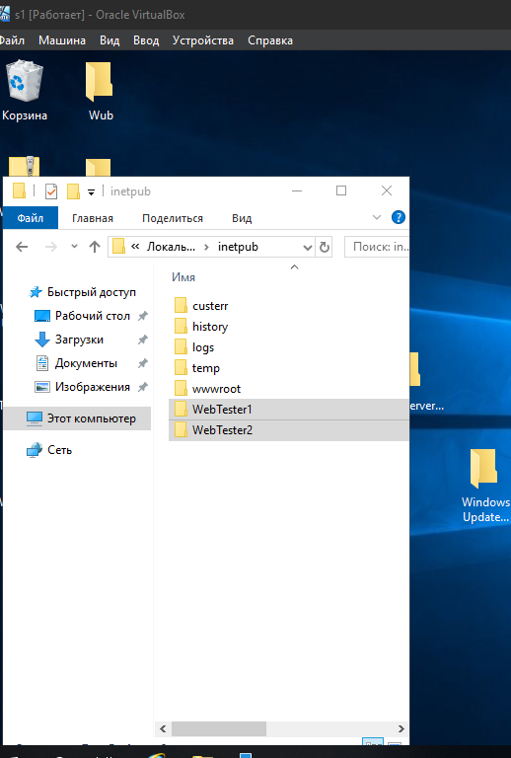

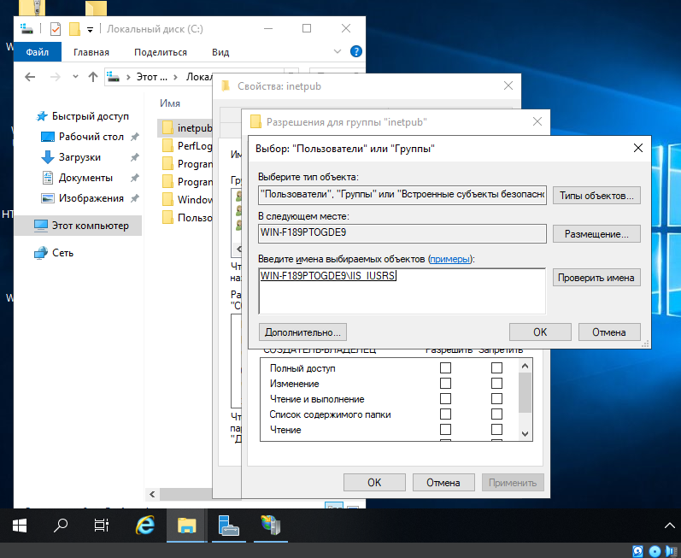

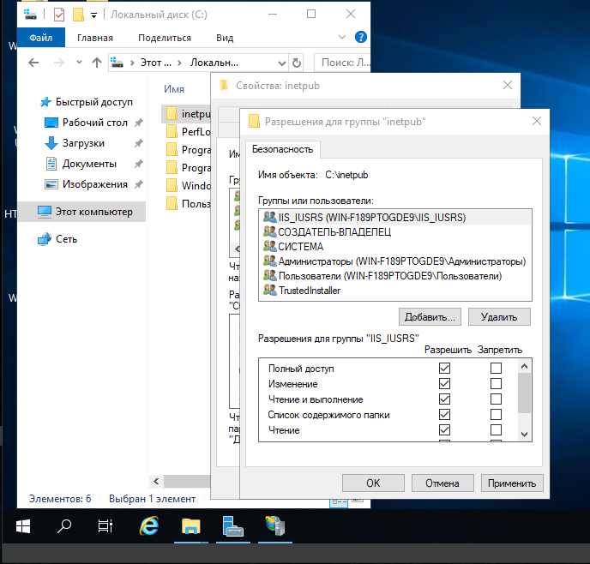

Через Диспетчер служб создаём веб-сайты с указанием имени, пути и порта

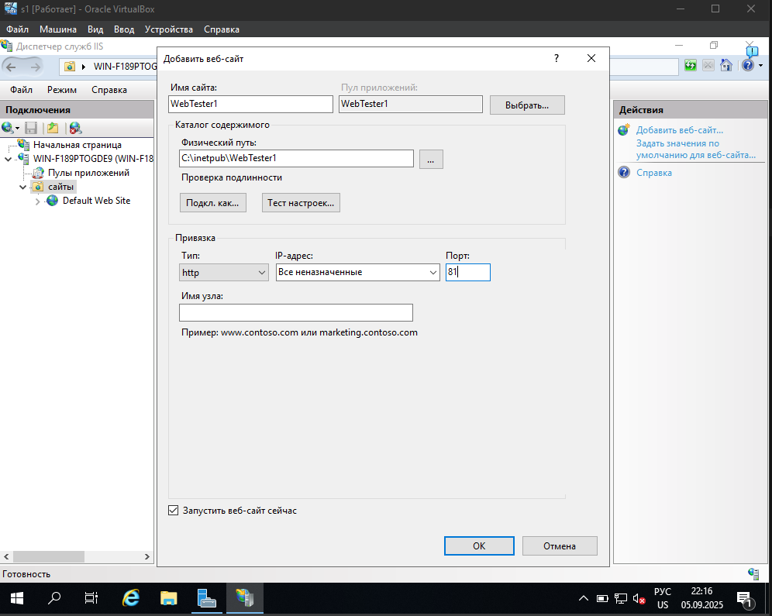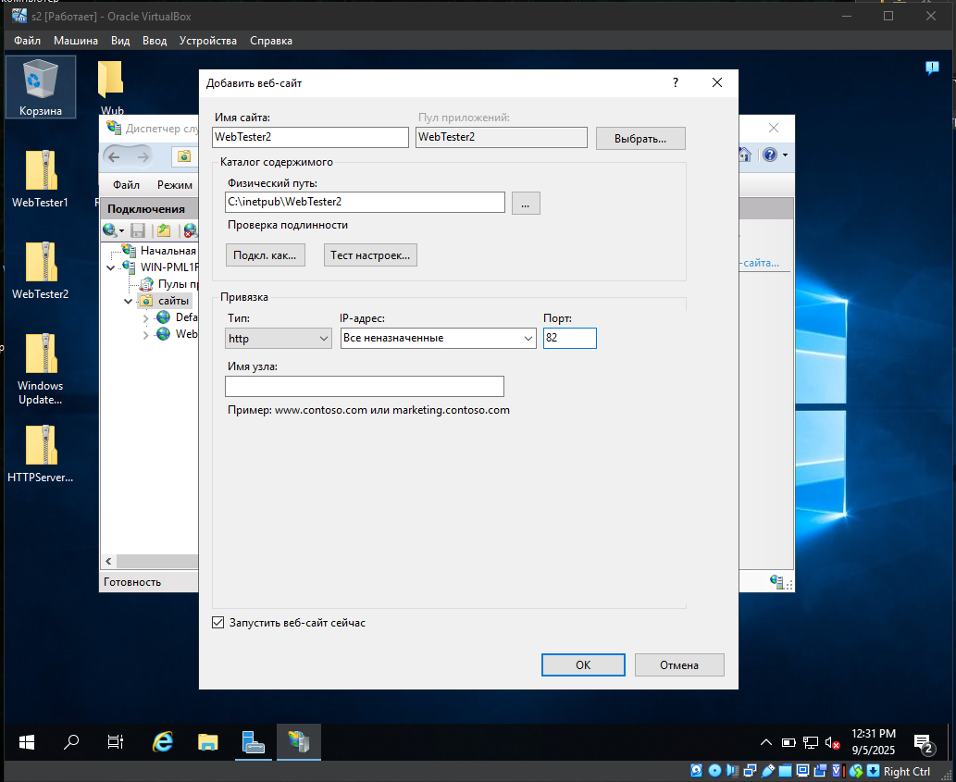

Рисунок 1.24 – Создание веб-сайтов

1. На обеих виртуальных машинах проверьте работоспособность обеих кнопок в обеих веб-приложениях. Найдите неработоспособную конфигурацию.

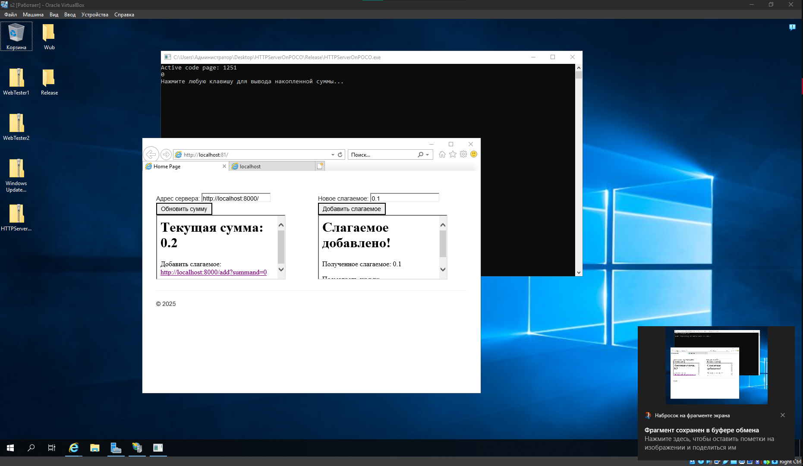

Рисунок 1.33 – Веб-сайт

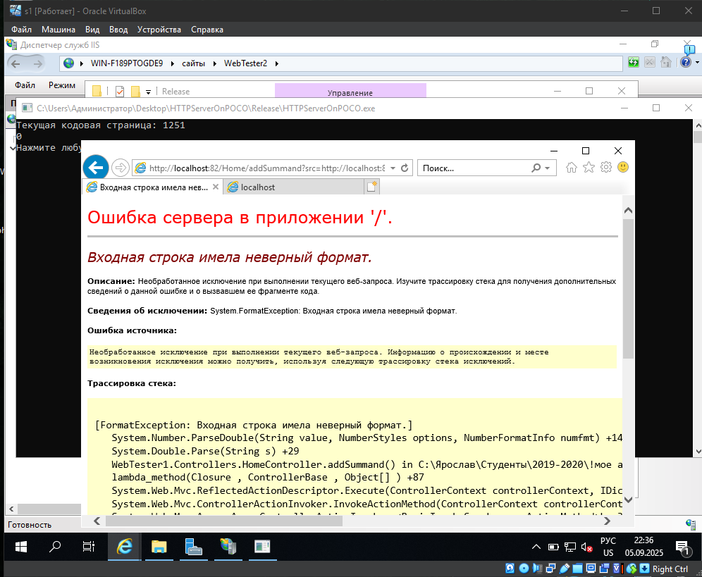

Рисунок 1.34 – Ошибка формата

1. Попробуйте обеспечить работоспособность найденной конфигурации путем изменения разделителя целой и дробной части в «Панели управления» – «Региональные стандарты» – «Дополнительные параметры...».

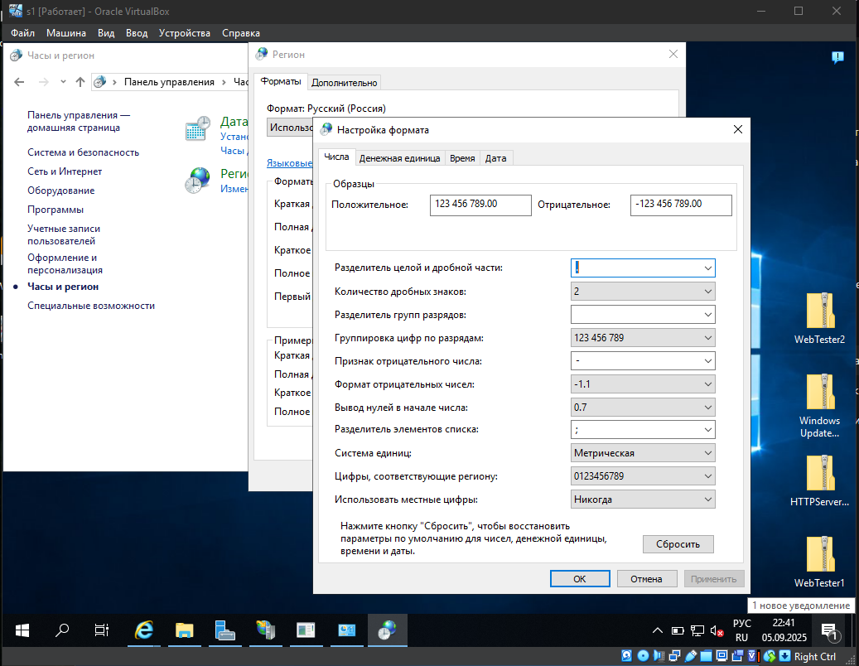

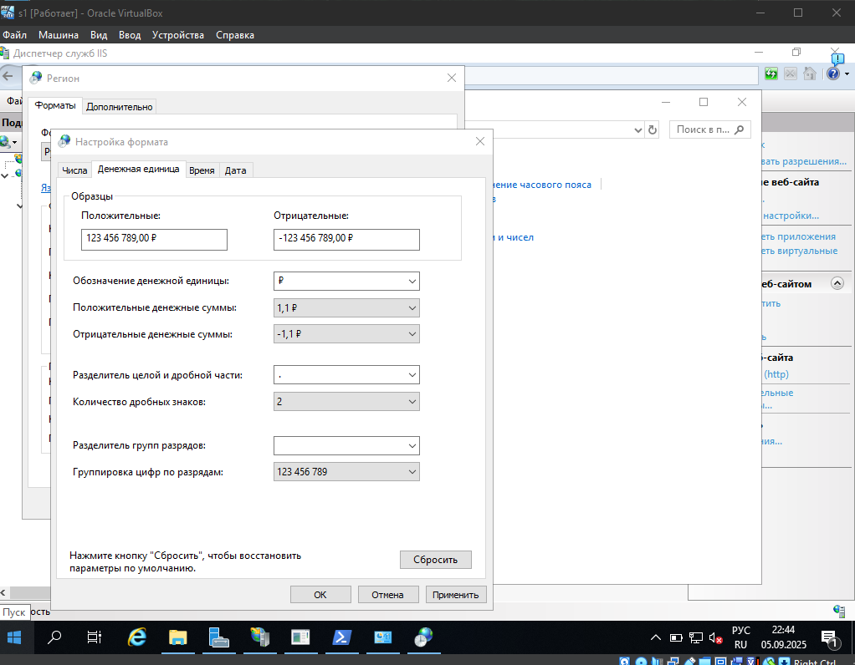

Рисунок 1.35 – Обеспечение работоспособности

1. Попробуйте обеспечить работоспособность найденной конфигурации, зайдя в «Диспетчере служб IIS» в настройки неработоспособного веб-узла в пункт «Глобализация .NET» и изменив «Культуру» на «Английский (США)».

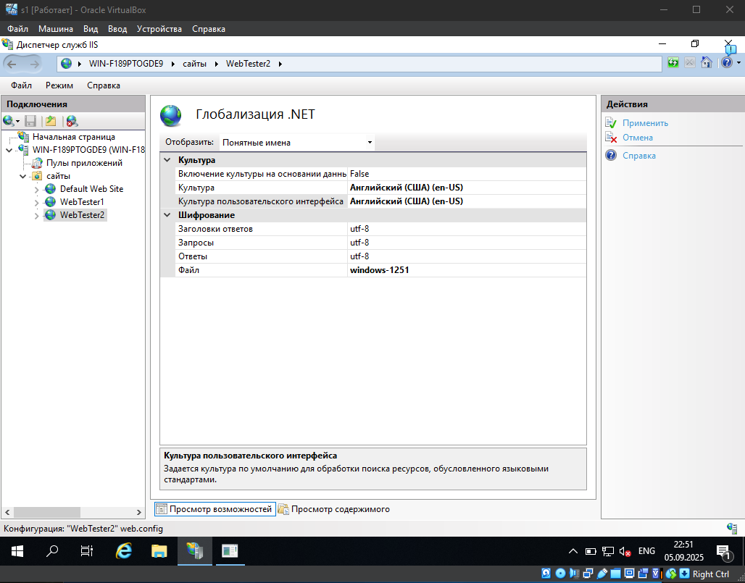

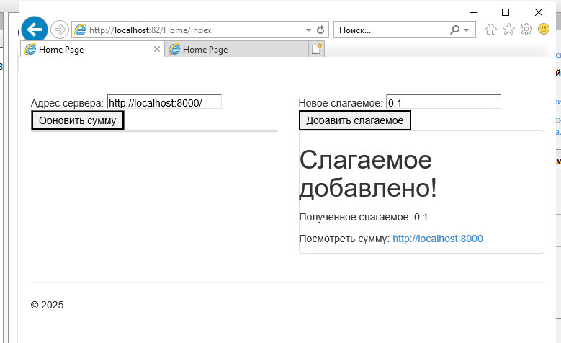

Рисунок 1.40 – Обеспечение работоспособности

1. На будущее с помощью оснастки «Управление компьютером» создайте пользователя с именем и паролем, состоящими из латинских символов, добавьте этого пользователя в группу «Администраторы».

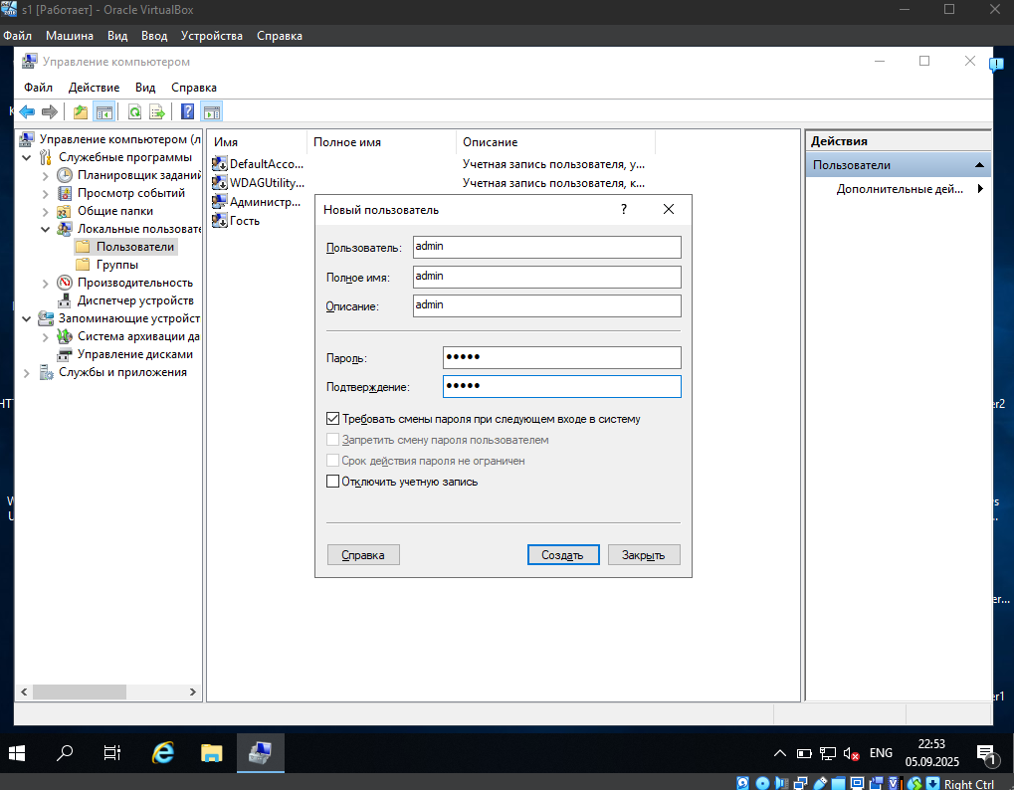

Рисунок 1.44 – Добавление пользователя

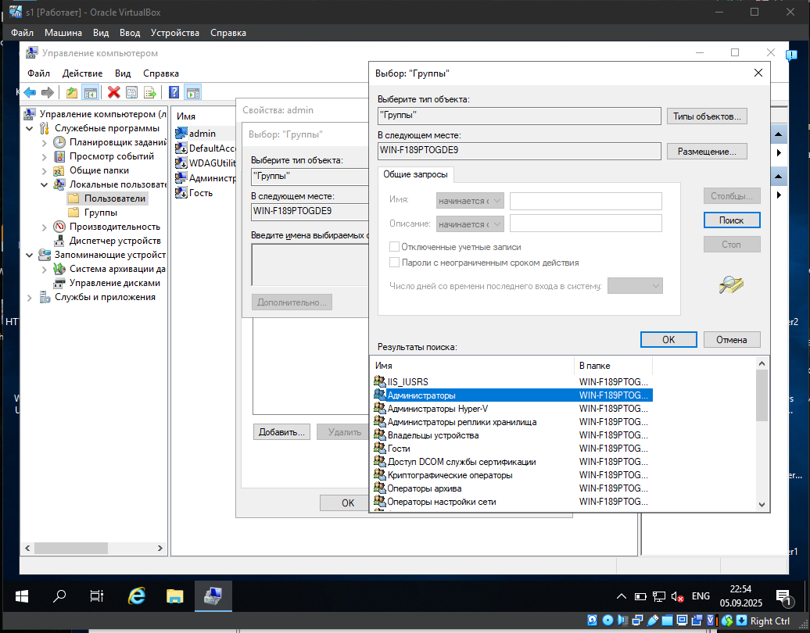

Рисунок 1.45 – Добавление пользователя в группу